LOPPEMARKED PÅ KATHOLT`S FRITTER

TORSDAG D. 14. JUNI 2018 KLOKKEN 14.00 – 16.30.

ALLE ER VELKOMMEN - OGSÅ SØSKENDE, BEDSTEFORÆLDRE, NABOER OG IKKE MINDST BØRN OG FORÆLDRE FRA BØRNEHAVEN…

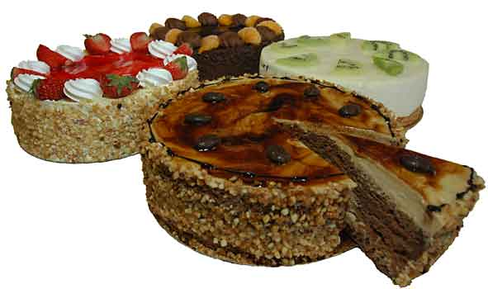

Håber at I har lyst til at rydde ud i gemmerne, og støtte op om den gode sag. Lopperne kan afleveres fra nu af - og frem til 13 juni. Alt kan bruges - er det møbler kan vi kun modtage mindre møbler. Vi kan også bruge sponsorgaver og andet til vores fritter tombola.

De børn der har oplevet et LOPPEMARKED på Katholt glæder sig meget til dagen. Der vil være loppemarked – sjove aktiviteter – ”Fritter cafe” – tombola osv. Børnene er med til at passe de forskellige aktiviteter hele eftermiddagen.

I år vil pengene gå til Kræftens Bekæmpelse – vi har dog valgt at donationen skal øremærkes til Århus Universitetshospitals Børn og Unge afdeling for kræftbehandling, da en af Fritter børnene har fået en kræftdiagnose og derfor bruger meget tid på afdelingen. Børnene har meget ventetid på afdelingen, derfor vil vi gerne at pengene bruges til materialer, spil osv – der kan gøre ventetiden lidt mere spændende.

Kig forbi og støt en god sag, vi glæder os til at se Jer. Hvis I ikke kan nå at kigge forbi, så husk at sende lidt lommepenge med Jeres børn så de har lidt at shoppe for.

Kærlig hilsen fra børn og voksne på Fritteren

